Федеральное государственное автономное

образовательное учреждение

высшего образования

«СИБИРСКИЙ ФЕДЕРАЛЬНЫЙ УНИВЕРСИТЕТ»

Институт космических и информационных технологий

Кафедра вычислительной техники

**ОТЧЕТ О ПРАКТИЧЕСКОЙ РАБОТЕ**

«FTP»

|  |  |  |
| --- | --- | --- |
| Преподаватель | ____________ | В.А. Молошаг |
|  | подпись, дата | инициалы, фамилия |
| Студент КИ23-08Б, 032324155 | ____________ | И. Е. Гончаров |
| номер группы, зачетной книжкой | подпись, дата | инициалы, фамилия |

Красноярск 2025

# Задача

В сети из предыдущего задания на компьютерах GL и GS установить и сконфигурировать FTP серверы. На каждом сервере должны быть ~ для анонимных пользователей – каталог, доступный по чтению/записи и каталог, доступный только по чтению; ~ для зарегистрированных пользователей (см. задание 6) - личные каталоги, доступные по чтению/записи.

## Решение

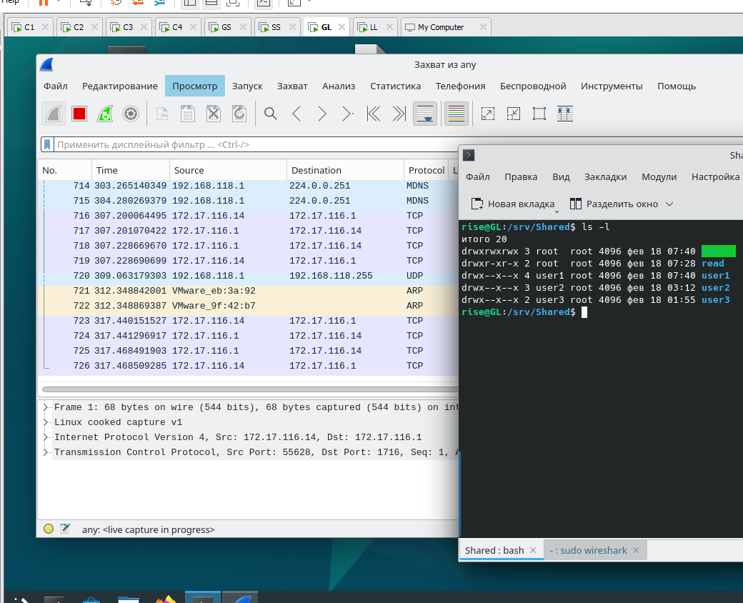

1. Права доступа к созданным папкам

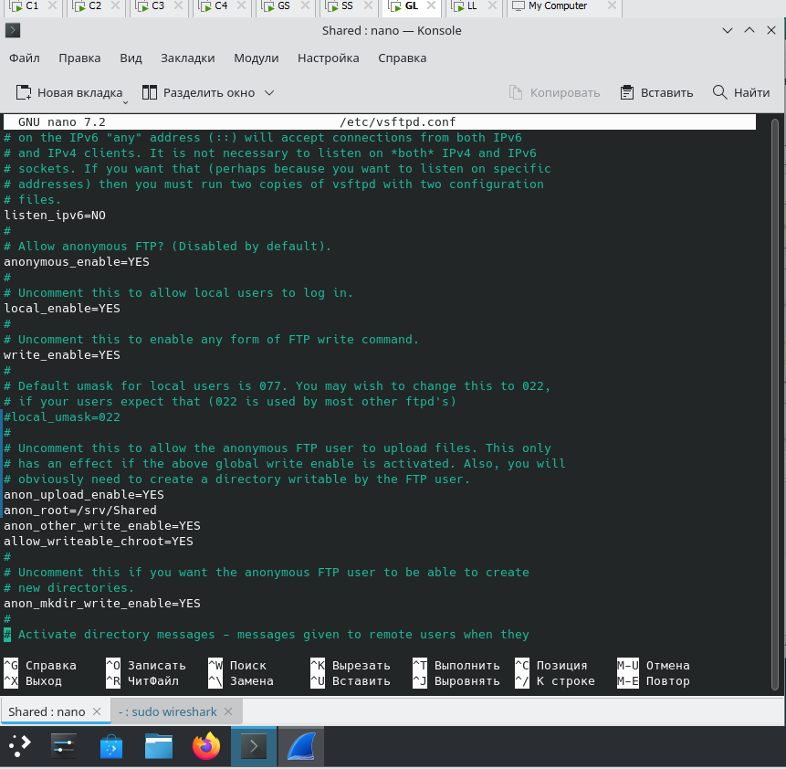

1. Файл конфигурации vsFTPd

Все видят 5 папок, но содержимое каждой папки видно только тем, у кого есть доступ к ним.

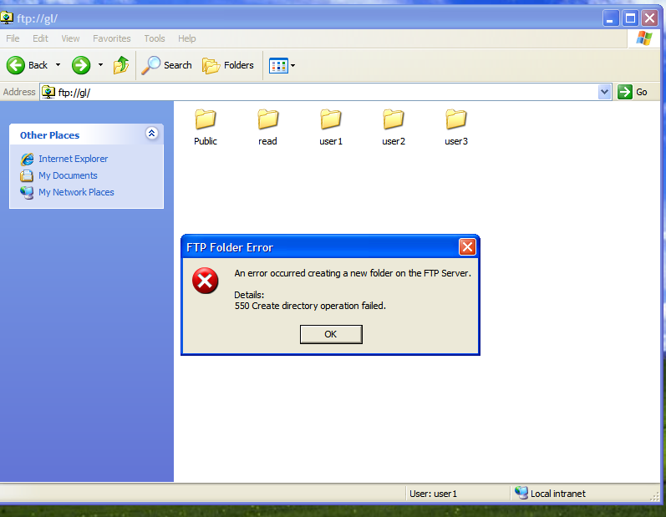

1. Ошибка доступа (в 7 утра)